CONTEMPORARY POLICY BRIEF
รายงาน: ความเชื่อมั่นผู้บริโภคและการโอนเพื่อสังคมของไทย ช่วงปี 2017-2024
NESDC • FPO • BOT • TCC • TPSO • ช่วงข้อมูล 2017-2024

รายงานฉบับนี้เชื่อมข้อมูลการคลังรายปีของ NESDC กับดัชนีความเชื่อมั่นรายเดือนจาก TPSO และ FPO เพื่อประเมินว่าเงินโอนเพื่อสังคมแบบเงินสดและแบบสิ่งของสัมพันธ์กับความเชื่อมั่นของครัวเรือนไทยอย่างไร โดยเน้นผลต่อคนรายได้น้อยเป็นพิเศษ
อ่านแบบย่อ
ใจความสำคัญ: เงินสดช่วยพยุง sentiment ระยะสั้นได้เด่น แต่ in-kind ที่คาดการณ์ได้มีบทบาทมากกว่าสำหรับความคาดหวังของกลุ่มเปราะบาง

+92.8%  cash social assistance 2017-2024 | 344.9  พันล้านบาท จุดสูงสุด in-kind ปี 2022
52.3  TPSO national CCI เฉลี่ยปี 2024 | 0.42  ผลร่วมสมัยมาตรการเงินสดต่อ TPSO CCI

รายงานฉบับนี้ตีความคำว่า "customer confidence" เป็น "ความเชื่อมั่นผู้บริโภค/ครัวเรือน" และวิเคราะห์ว่ารายจ่ายภาครัฐด้านการโอนเพื่อสังคมในรูปเงินสดและสิ่งของมีความสัมพันธ์กับความเชื่อมั่นอย่างไรในช่วงปี 2017-2024 โดยเน้นผลต่อประชาชนรายได้น้อยเป็นพิเศษ

บทสรุปผู้บริหาร
Insight 01
ข้อมูล NESDC ชี้ว่าขนาดของการโอนเพื่อสังคมของไทยเพิ่มขึ้นมากในช่วง 2017-2024 โดยสวัสดิการสังคมในลักษณะเงินสดรวมเพิ่มจาก 459.2 พันล้านบาทเป็น 782.8 พันล้านบาท ขณะที่ social transfers in kind เพิ่มจาก 1.255 ล้านล้านบาทเป็น 1.628 ล้านล้านบาท
Insight 02
องค์ประกอบที่เกี่ยวข้องกับผู้มีรายได้น้อยโดยตรงขยายตัวเด่นทางฝั่งเงินสด โดย cash social assistance เพิ่มเกือบเท่าตัวจาก 104.0 พันล้านบาทในปี 2017 เป็น 200.6 พันล้านบาทในปี 2024 หรือเพิ่มขึ้น 92.8%
Insight 03
in-kind social assistance มีรูปแบบต่างออกไป คือค่อนข้างทรงตัวก่อนโควิด จากนั้นเพิ่มแรงในปี 2021-2022 ตามรายจ่ายด้านสาธารณสุขและค่าครองชีพ สูงสุดที่ 344.9 พันล้านบาทในปี 2022 ก่อนลดลงแรงในปี 2023 เมื่อรายจ่ายสุขภาพยุคโควิดลดลง และฟื้นบางส่วนในปี 2024
Insight 04
ดัชนีความเชื่อมั่นให้ภาพมหภาคที่สอดคล้องกันหลายแหล่ง TPSO national CCI เฉลี่ย 48.4 ในปี 2019 ลดลงเหลือ 42.1 ในปี 2020 ฟื้นเป็น 54.2 ในปี 2023 แล้วอ่อนลงเล็กน้อยเป็น 52.3 ในปี 2024 ส่วน FPO RSI รายภูมิภาคให้จังหวะ turning points แบบเดียวกันและมีความสัมพันธ์สูงกับ TPSO ในช่วงข้อมูลที่ทับซ้อนกัน
Insight 05
ในสมการ monthly national change model ความเข้มข้นของมาตรการเงินสดสัมพันธ์กับการเพิ่มขึ้นของ TPSO consumer confidence ราว 0.42 จุดดัชนีต่อการเพิ่มขึ้น 1 ส่วนเบี่ยงเบนมาตรฐานของ monthly cash proxy ขณะที่มาตรการ in-kind เด่นกว่าใน FPO sentiment measure โดยมีค่าสัมประสิทธิ์ร่วมสมัยประมาณ 1.56 จุด
Insight 06
อย่างไรก็ดี ใน occupation-level two-way fixed-effects panel ผลลัพธ์มีความละเอียดมากขึ้น กล่าวคือ high-transfer months ไม่ได้ลบช่องว่างความเชื่อมั่นระหว่างอาชีพที่เปราะบางทางรายได้กับกลุ่มที่มีฐานะมั่นคงกว่า เดือนที่มีมาตรการเงินสดเข้มข้นกลับสัมพันธ์กับความเชื่อมั่นเชิงสัมพัทธ์ที่อ่อนกว่าในกลุ่มเปราะบาง ขณะที่มาตรการ in-kind เป็นบวกเล็กน้อย โดยเฉพาะในดัชนีความคาดหวังอนาคต
Insight 07
นัยเชิงนโยบายคือ มาตรการเงินสดเหมาะกับการพยุงเศรษฐกิจและความเชื่อมั่นระยะสั้น แต่การยกระดับความเชื่อมั่นของคนรายได้น้อยอย่างยั่งยืนดูจะพึ่งพามาตรการ in-kind ที่คาดการณ์ได้ เช่น สุขภาพ ค่าสาธารณูปโภค และการบรรเทาค่าครองชีพที่จำเป็น มากกว่า

ข้อมูล ขอบเขต และแนวตีความ
- แกนหลักด้านการคลัง: ตารางรายได้ประชาชาติของ NESDC โดยเฉพาะ Table 61 ใน NI2024-Income.xlsx (https://www.nesdc.go.th/wordpress/wp-content/uploads/2025/12/NI2024-Income.xlsx)
- ตัวชี้วัดความเชื่อมั่นผู้บริโภค: API ของ TPSO ทั้งชุด national, regional และ occupational แบบรายเดือน ช่วง 2019M1-2024M12
- ตัวชี้วัดความเชื่อมั่นเศรษฐกิจภูมิภาค: FPO regional RSI แบบรายเดือน ช่วง 2018M1-2024M12
- BOT: ใช้เพื่อประกอบการตีความสภาพเศรษฐกิจมหภาคและผลของมาตรการกระตุ้น ไม่ได้ใช้เป็น series หลักของ household confidence
- TCC/UTCC: ใช้เป็น benchmark จากดัชนีความเชื่อมั่นหอการค้าไทยเพื่อ cross-check ทิศทาง ไม่ได้ใช้แทน household CCI ของ TPSO
หน้าต่างเวลาที่ผู้ใช้ขอคือ 2017-2024 ซึ่งฝั่งข้อมูลการคลังรายปีครอบคลุมครบทั้งช่วง ส่วนเศรษฐมิติแบบรายเดือนเริ่มช้ากว่าเพราะ TPSO panel ที่ใช้ได้เริ่มเดือนมกราคม 2019 และ FPO RSI เริ่มเดือนมกราคม 2018

แนวโน้มการคลัง: การโอนเพื่อสังคมเปลี่ยนไปอย่างไร
ข้อมูลทางการของ NESDC แยก social transfers ทั้งหมดออกจากองค์ประกอบ social assistance ซึ่งเกี่ยวข้องกับผู้มีรายได้น้อยโดยตรงมากกว่า ทั้งสองส่วนควรถูกติดตามควบคู่กัน
ปี | Cash social assistance (พันล้านบาท) | YoY % | In-kind social assistance (พันล้านบาท) | YoY % | บริบทนโยบายหลัก
2017 | 104.0 | - | 220.7 | - | เริ่มโครงการบัตรสวัสดิการแห่งรัฐ
2018 | 145.6 | 40.0 | 217.2 | -1.6 | ขยายบัตรสวัสดิการ phase 1-2
2019 | 161.3 | 10.7 | 222.0 | 2.2 | ยกระดับ phase 2 และมาตรการคุณภาพชีวิต
2020 | 176.5 | 9.4 | 228.8 | 3.0 | เยียวยาโควิด เงินสดฉุกเฉินและลดค่าสาธารณูปโภค
2021 | 187.1 | 6.0 | 310.0 | 35.5 | เราชนะ ม33เรารักกัน วัคซีน และเปิดเมือง
2022 | 188.3 | 0.6 | 344.9 | 11.2 | รายจ่ายสุขภาพยังสูงและมีการลงทะเบียนรอบใหม่
2023 | 195.2 | 3.7 | 243.0 | -29.6 | รายจ่ายสุขภาพยุคโควิดลดลง และเริ่ม entitlement cycle ใหม่
2024 | 200.6 | 2.7 | 260.8 | 7.3 | เงินโอน 10,000 บาทให้กลุ่มเปราะบาง
หากมองทั้งช่วง 2017-2024:
- Total cash-like social benefits เพิ่ม 70.5%
- Cash social assistance เพิ่ม 92.8%
- Total social transfers in kind เพิ่ม 29.8%
- In-kind social assistance เพิ่ม 18.2% แต่มี pandemic hump ชัดเจน
ประเด็นเชิงโครงสร้างที่สำคัญที่สุดคือ ฝั่งเงินสดขยายตัวต่อเนื่องและถาวรมากขึ้น ขณะที่ฝั่ง in-kind มีลักษณะผันผวนตามวิกฤต โดยเฉพาะรายจ่ายด้านสุขภาพ
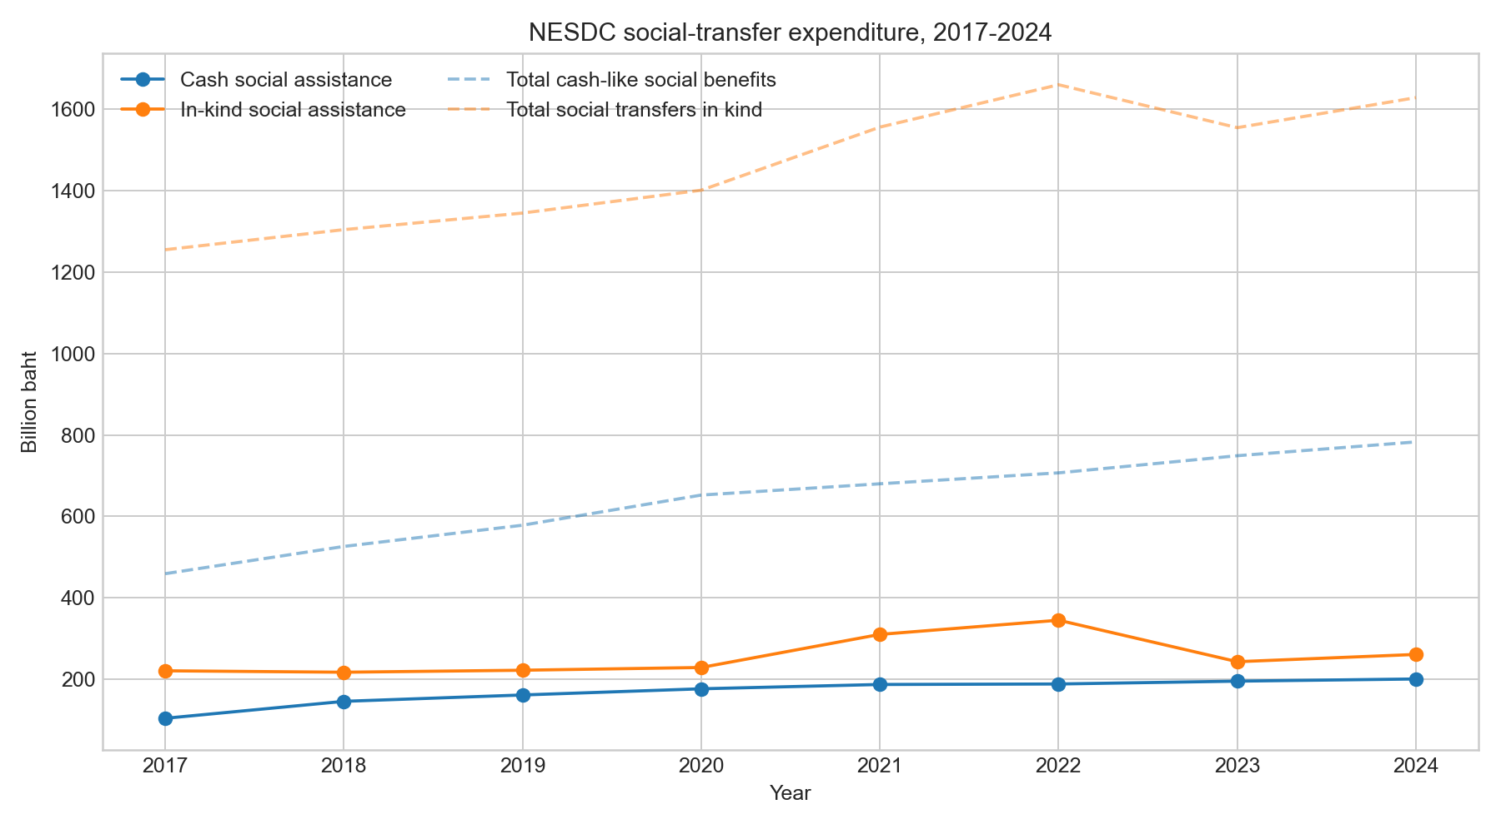
Annual Social Transfers

แนวโน้มความเชื่อมั่น: ดัชนีบอกอะไร
ความเชื่อมั่นลดลงแรงในช่วงโควิดและฟื้นตัวในปี 2022-2024 แต่การฟื้นตัวยังไม่สมบูรณ์และไม่กระจายเท่ากัน
- ค่าเฉลี่ยรายปีของ TPSO national CCI:
  - 2019: 48.4
  - 2020: 42.1
  - 2021: 43.0
  - 2022: 46.2
  - 2023: 54.2
  - 2024: 52.3
- ค่าเฉลี่ยรายปีของ FPO mean regional RSI:
  - 2018: 78.4
  - 2019: 65.4
  - 2020: 52.8
  - 2021: 55.6
  - 2022: 66.4
  - 2023: 76.0
  - 2024: 74.3
ค่าสหสัมพันธ์ระหว่าง TPSO national CCI และ FPO mean regional RSI ในช่วงข้อมูลที่ทับซ้อนกันอยู่ที่ 0.94 แปลว่าทั้งสองแหล่งให้จังหวะ turning points ที่สอดคล้องกันมาก แม้ระดับดัชนีจะต่างกัน
ดัชนี TCC ที่ใช้เป็น benchmark ก็สอดคล้องในเชิงทิศทางเช่นกัน:
- เมษายน 2020 TCC-CI: 32.1
- ตุลาคม 2021 TCC-CI: 19.9
- ตุลาคม 2024 TCC-CI: 48.9
ค่าระดับของ TCC ต่ำกว่า TPSO เพราะเป็นคนละ survey instrument แต่เรื่องเล่าโดยรวมตรงกัน คือทรุดตัวในโควิดและฟื้นบางส่วนหลังเปิดเมืองและมีมาตรการกระตุ้น
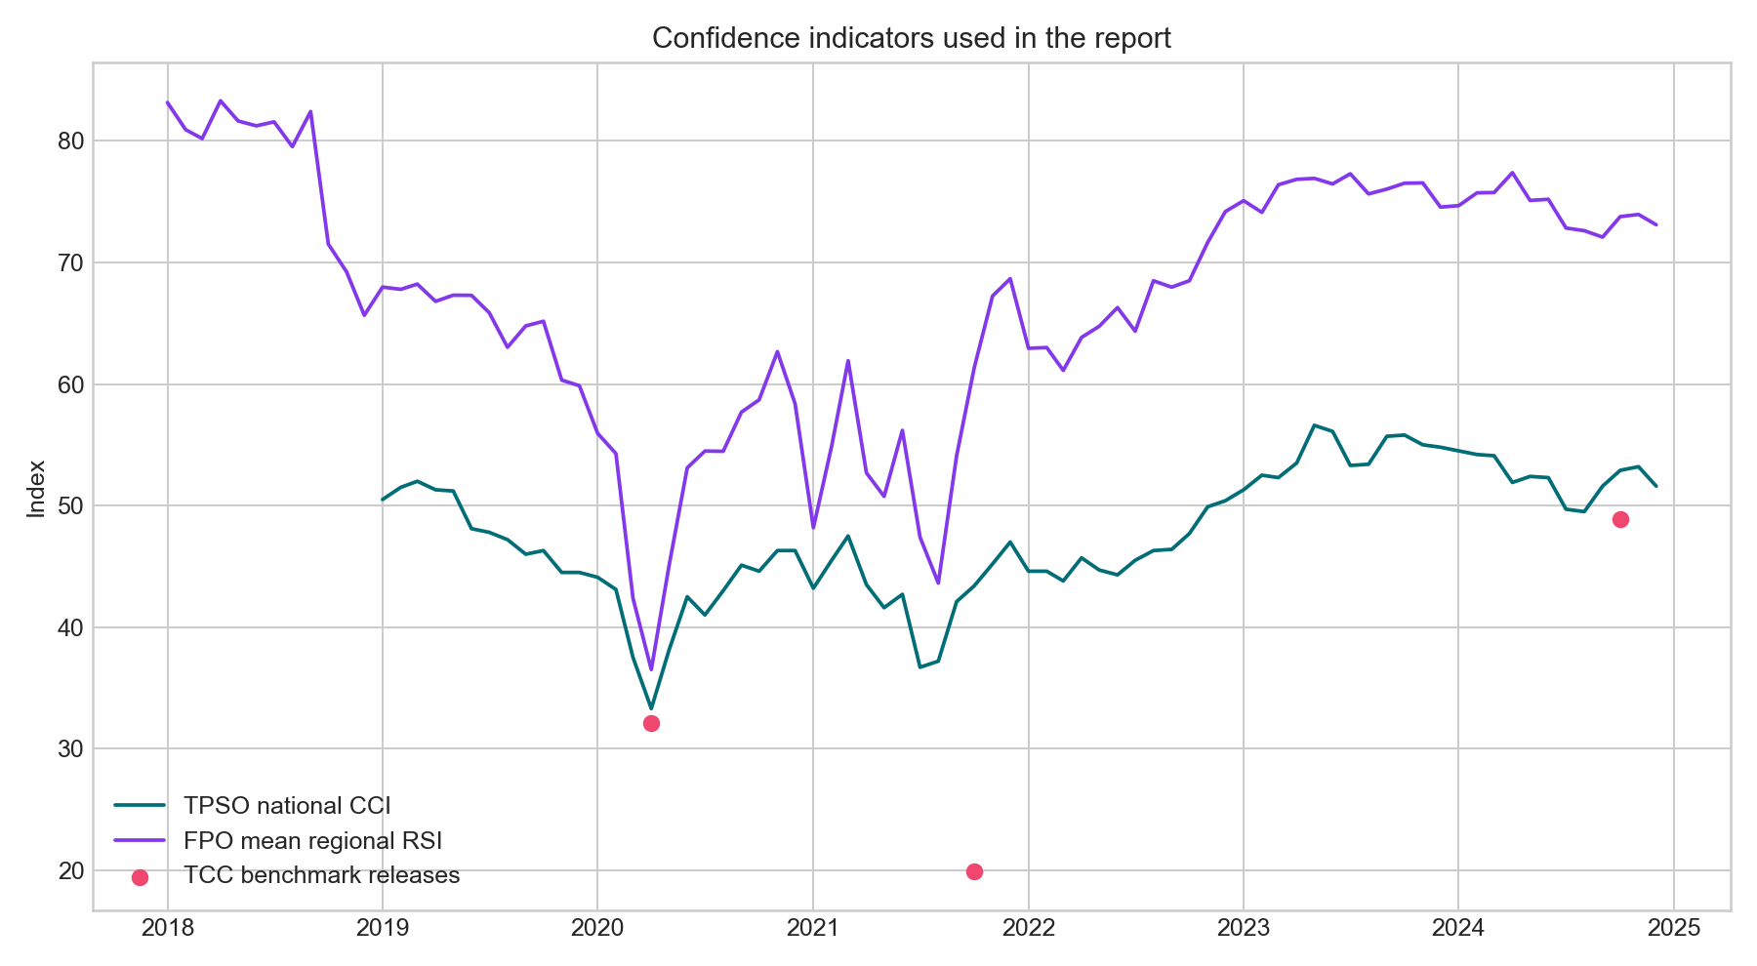
Confidence Indicators

กรอบเศรษฐมิติ
ปัญหาหลักของการออกแบบคือ ข้อมูลการคลังเป็นรายปี แต่ข้อมูลความเชื่อมั่นเป็นรายเดือน ดังนั้นจึงใช้ mixed-frequency design แบบโปร่งใส โดยมีสามขั้นตอนหลัก:
1. ใช้ยอด annual social assistance ของ NESDC เป็น anchor ของขนาดทางการคลังที่แท้จริง
2. สร้าง monthly policy-intensity calendar เพื่อกระจายยอด annual totals ลงสู่รายเดือนตาม timing ของมาตรการเงินสดและ in-kind
3. ประมาณค่าด้วยแบบจำลอง 3 ชุด

1. การสร้าง monthly fiscal proxy
ให้:
- A_cash,y คือ annual cash social assistance ของปี y จาก NESDC
- A_inkind,y คือ annual in-kind social assistance ของปี y จาก NESDC
- w_cash,t คือ monthly cash-intensity weight ของเดือน t
- w_inkind,t คือ monthly in-kind-intensity weight ของเดือน t
ทุกเดือนเริ่มจาก baseline weight เท่ากับ 1 แล้วเพิ่มน้ำหนักตามช่วงเวลาที่มาตรการมีผล ภายในปีเดียวกัน นิยามรายจ่าย proxy รายเดือนเป็น:
${cash proxy}_{t} = \frac{A_{cash,y} × w_{cash,t}}{\sum_{m ∈ y}{w_{cash,m}}}$
${inkind proxy}_{t} = \frac{A_{inkind,y} × w_{inkind,t}}{\sum_{m ∈ y}{w_{inkind,m}}}$
นิยามนี้ทำให้ monthly proxies ทั้ง 12 เดือนรวมกันเท่ากับยอด annual totals ของ NESDC อย่างพอดีในแต่ละปี จากนั้นจึงแปลงเป็นค่า standardized ตลอดทั้ง sample:
${cash z}_{t} = \frac{\left({cash proxy}_{t} − mean(cash proxy)\right)}{sd(cash proxy)}$
${inkind z}_{t} = \frac{\left({inkind proxy}_{t} − mean(inkind proxy)\right)}{sd(inkind proxy)}$
ดังนั้นค่าสัมประสิทธิ์ทั้งหมดจึงตีความได้ว่าเป็นการตอบสนองของดัชนีความเชื่อมั่นต่อการเพิ่มขึ้น 1 ส่วนเบี่ยงเบนมาตรฐานของ monthly transfer-intensity proxy

2. ตาราง calibration ของ policy intensity
ช่วงมาตรการ | เดือน | Cash weight add-on | In-kind weight add-on | เหตุผลเชิงนโยบาย
เปิดตัวบัตรสวัสดิการแห่งรัฐ | 2017-10 ถึง 2018-03 | 1.4 | 0.8 | ช่วง rollout เริ่มต้นและรอบเติมสิทธิ
ยกระดับบัตรสวัสดิการ | 2018-04 ถึง 2019-12 | 0.7 | 0.5 | phase 2 และมาตรการคุณภาพชีวิต
เงินสดเยียวยาโควิดระยะแรก | 2020-04 ถึง 2020-06 | 4.8 | 0.8 | cash stabilization เร่งด่วน
ขยายมาตรการค่าครองชีพโควิด | 2020-07 ถึง 2020-12 | 1.7 | 1.4 | ค่าน้ำ ค่าไฟ และบรรเทาค่าครองชีพ
เราชนะ และ ม33เรารักกัน | 2021-02 ถึง 2021-05 | 5.6 | 1.1 | มาตรการเงินสดเข้มข้น
วัคซีนและการเปิดเมือง | 2021-06 ถึง 2021-12 | 2.4 | 3.8 | รายจ่ายสุขภาพและการฟื้นกิจกรรมเศรษฐกิจ
สุขภาพและสวัสดิการปี 2022 | 2022-01 ถึง 2022-09 | 1.3 | 2.8 | สุขภาพและสวัสดิการต่อเนื่อง
วงรอบใหม่ของบัตรสวัสดิการ | 2023-04 ถึง 2023-12 | 0.9 | 0.5 | entitlement cycle ใหม่
เงิน 10,000 บาท กลุ่มเปราะบาง | 2024-09 ถึง 2024-11 | 5.2 | 0.2 | one-off cash stimulus ขนาดใหญ่
น้ำหนักเหล่านี้ไม่ใช่ค่าประมาณทางเศรษฐมิติ แต่เป็น calibration device เพื่อสะท้อน timing ของมาตรการรายเดือนโดยไม่ทำให้ยอดรายปีผิดจากข้อมูลทางการ

3. นิยามตัวแปรและ sample
Sample ระดับประเทศ:
- TPSO national CCI รายเดือน: 2019M1-2024M12
- FPO mean regional RSI รายเดือน: 2018M1-2024M12
- TCC ใช้เป็น benchmark เฉพาะบางเดือนเพื่อ cross-check ไม่ได้ใช้เป็น dependent variable หลัก
Sample ระดับอาชีพ:
- 7 กลุ่มอาชีพจาก TPSO รายเดือน ช่วง 2019M1-2024M12
- ตัวแปรตาม:
  - cci_o,t = ดัชนีความเชื่อมั่นรวมของกลุ่มอาชีพ
  - future_o,t = ดัชนีความคาดหวังในอนาคตของกลุ่มอาชีพ
- ตัวแปรบอกความเปราะบางด้านรายได้:
  - LowInc_o = 1 สำหรับเกษตรกร รับจ้างบริการ/อาชีพบริการอิสระ และไม่ได้ทำงาน/บำนาญ
  - LowInc_o = 0 สำหรับข้าราชการ/รัฐวิสาหกิจ/พนักงานของรัฐ นักศึกษา พนักงานบริษัท และนักธุรกิจ/เจ้าของกิจการ/เจ้าของแผงค้า
จำนวนข้อมูลที่ใช้จริง:
- National TPSO change model: 70 observations หลัง differencing และใส่ lags
- National FPO change model: 82 observations หลัง differencing และใส่ lags
- Occupation TWFE สำหรับ cci_o,t: 504 observations, 72 เดือน, 7 อาชีพ
- Occupation TWFE สำหรับ future_o,t: 336 observations, 48 เดือน, 7 อาชีพ
- Local projections:
  - h=0: 497 observations
  - h=1: 490 observations
  - h=2: 483 observations
  - h=3: 476 observations

4. Model A: National confidence change model
สมการที่ประมาณมีรูปแบบเป็น:
${ΔY}_{t} = α + β_{0} {cash z}_{t} + β_{1} {inkind z}_{t} + β_{2} {cash z}_{t−1} + β_{3} {inkind z}_{t−1} + ρ {ΔY}_{t−1} + e_{t}$
โดยที่:
- Y_t คือ TPSO national CCI หรือ FPO mean regional RSI
- Delta Y_t คือการเปลี่ยนแปลงรายเดือนของดัชนีดังกล่าว
- cash_z,t และ inkind_z,t คือ standardized fiscal proxies
- rho สะท้อน persistence ระยะสั้นของการเปลี่ยนแปลงความเชื่อมั่น
การตีความ:
- beta_0 คือผลร่วมสมัยของความเข้มข้นมาตรการเงินสดต่อ aggregate confidence
- beta_1 คือผลร่วมสมัยของความเข้มข้นมาตรการ in-kind
- beta_2 และ beta_3 คือ delayed effects 1 เดือน
แบบจำลองนี้จงใจทำให้เรียบง่าย เพราะต้องการสรุป short-run macro association ระหว่าง transfer intensity กับ confidence ไม่ได้อ้างว่าเป็น fully structural causal estimate

5. Model B: Occupation-level two-way fixed effects
แบบจำลองเชิงกระจายตัวหลักของรายงานคือ:
$Y_{o,t} = α_{o} + λ_{t} + θ_{cash} \left({LowInc}_{o} × {cash z}_{t}\right) + θ_{inkind} \left({LowInc}_{o} × {inkind z}_{t}\right) + u_{o,t}$
โดยที่:
- alpha_o คือ occupation fixed effects
- lambda_t คือ month fixed effects เต็มรูปแบบ
- Y_o,t คือ cci_o,t หรือ future_o,t
ประเด็น identification ที่สำคัญ:
- เนื่องจาก lambda_t ดูดซับ shocks ร่วมของทุกอาชีพในเดือนเดียวกัน main effects ของ cash_z,t และ inkind_z,t จึงถูก absorbed ไปทั้งหมด
- แบบจำลองนี้จึงระบุได้เฉพาะ relative response ของ low-income-sensitive occupations เทียบกับกลุ่มที่เปราะบางน้อยกว่าในเดือนที่ transfer intensity สูง
การตีความ:
- theta_cash > 0 หมายถึงเดือนที่ cash-heavy ช่วยแคบช่องว่างความเชื่อมั่นของกลุ่มเปราะบาง
- theta_cash < 0 หมายถึงเดือนที่ cash-heavy สัมพันธ์กับช่องว่างที่กว้างขึ้น หรือการฟื้นตัวเชิงสัมพัทธ์ที่อ่อนกว่า
- theta_inkind ตีความแบบเดียวกันสำหรับมาตรการ in-kind

6. Model C: Local projections
เพื่อดูพลวัตระยะสั้น ใช้สมการ local projection สำหรับ horizon h = 0, 1, 2, 3 ดังนี้:
$Y_{o,t+h} − Y_{o,t−1} = α_{o,h} + λ_{t,h} + ψ_{cash,h} \left({LowInc}_{o} × {cash z}_{t}\right) + ψ_{inkind,h} \left({LowInc}_{o} × {inkind z}_{t}\right) + v_{o,t+h}$
โดย:
- ฝั่งซ้ายคือ cumulative change จาก t-1 ไป t+h
- alpha_o,h และ lambda_t,h เป็น horizon-specific fixed effects
การตีความ:
- psi_cash,h และ psi_inkind,h แสดงว่า relative confidence response ของกลุ่มเปราะบางพัฒนาไปอย่างไรในอีก 0-3 เดือนหลังจากเดือนที่ transfer intensity สูง

7. วิธีประมาณค่าและ variance formulas
แบบจำลอง occupation panel ประมาณด้วย ordinary least squares หลังจากทำ exact two-way demeaning ให้ X เป็นเมทริกซ์ของ demeaned regressors และ u เป็น residual vector จะได้ clustered variance estimator เป็น:
$V_{cluster} = s {\left(X′X\right)}^{−1} \left[\sum_{g}{\left({X′}_{g} u_{g} {u′}_{g} X_{g}\right)}\right] {\left(X′X\right)}^{−1}$
โดย g คือ monthly clusters และ:
$s = \left(\frac{M}{M − 1}\right) \left(\frac{N − 1}{N − K}\right)$
นิยาม:
- M คือจำนวน clusters
- N คือจำนวน observations
- K คือจำนวน regressors
ดังนั้น occupation models ในรายงานนี้ใช้ month-clustered robust standard errors พร้อม small-sample correction ตามนิยามข้างต้น
ฝั่ง national change models ใช้ Newey-West style HAC estimator ด้วย Bartlett weights และกำหนด lag length L = 3:
$V_{HAC} = {\left(X′X\right)}^{−1} S {\left(X′X\right)}^{−1}$
โดย:
$S = Σₜ uₜ² xₜ xₜ′ + Σℓ₌₁ᴸ (1 − ℓ/(L+1)) Σₜ₌ℓ₊₁ᵀ uₜ uₜ₋ℓ (xₜ xₜ₋ℓ′ + xₜ₋ℓ xₜ′)$
รายงานนี้ใช้ 90% confidence intervals ซึ่งคำนวณจาก coefficient plus/minus 1.645 standard errors

8. สมมติฐานเชิง identification และข้อจำกัด
สมมติฐานหลักของงานนี้ไม่ใช่การบอกว่า transfers เป็น exogenous โดยสมบูรณ์ แต่เป็นการตีความแบบพอประมาณมากกว่า
- ใน national change models ค่าสัมประสิทธิ์วัด short-run comovement แบบมีการควบคุม persistence บางส่วน
- ใน occupation TWFE และ local projection การระบุผลมาจากความแตกต่างว่ากลุ่มอาชีพเปราะบางเคลื่อนไหวต่างจากกลุ่มไม่เปราะบางหรือไม่ ภายในเดือนเดียวกันที่ transfer intensity สูง
จุดแข็งของกรอบนี้คือดีกว่า pure before-after comparison แต่ก็ยังมีข้อจำกัด:
- Monthly fiscal proxy เป็นตัวแปรที่สร้างขึ้น ไม่ใช่รายจ่ายรายเดือนที่สังเกตได้โดยตรง
- ความเข้มข้นของมาตรการถูก encode จาก timing ของนโยบาย ไม่ใช่ disbursement ledger รายเดือน
- บางมาตรการอาจ endogenous ต่อภาวะเศรษฐกิจที่เลวลง โดยเฉพาะช่วง 2020-2021
- ตัวแปร exposure dummy ถูกออกแบบให้เรียบง่าย จึงอาจจับความต่างภายในอาชีพได้ไม่ครบ
- แบบจำลอง future expectations มีจำนวนข้อมูลน้อยลงเพราะ series ของ TPSO มี missing values บางช่วง
ดังนั้นข้อสรุปเชิงวิธีวิทยาจึงยังเหมือนเดิม: รายงานฉบับนี้เป็น longitudinal empirical framework ที่จริงจังและโปร่งใส แต่ควรอ่านเป็น mixed-frequency policy evaluation exercise ไม่ใช่ structural causal estimate ขั้นเด็ดขาด

ผลลัพธ์เชิงเศรษฐมิติ

1. ผลต่อความเชื่อมั่นระดับมหภาค
สมการ national change model บ่งชี้ว่า transfer intensity ที่สูงขึ้นสัมพันธ์กับการพยุง confidence ในระดับมหภาค
ตัวแปรตาม | Cash proxy coef. | 90% CI | In-kind proxy coef. | 90% CI
TPSO national CCI change | 0.42 | 0.15 ถึง 0.69 | 0.15 | -0.47 ถึง 0.78
FPO mean regional RSI change | 0.12 | -0.46 ถึง 0.70 | 1.56 | 0.07 ถึง 3.06
การตีความ:
- มาตรการเงินสดมีบทบาทชัดที่สุดต่อการพยุง demand และความเชื่อมั่นใน series ของ TPSO
- มาตรการ in-kind เด่นกว่าใน FPO regional macro-sentiment ซึ่งสอดคล้องกับบทบาทของสุขภาพและ cost-of-living support ต่อเสถียรภาพเศรษฐกิจภูมิภาค

2. ผลเชิงกระจายตัว: กลุ่มเปราะบางยังตามหลัง
ผลจาก occupation-level two-way fixed effects ต่างจากผลมหภาคค่อนข้างชัด
ตัวแปรตาม | Cash interaction | 90% CI | In-kind interaction | 90% CI
TPSO occupation CCI | -0.26 | -0.44 ถึง -0.07 | 0.16 | -0.03 ถึง 0.35
TPSO occupation future expectations | 0.12 | -0.19 ถึง 0.43 | 0.32 | 0.03 ถึง 0.61
การตีความ:
- เดือนที่มี cash stimulus สูงไม่ได้ทำให้ช่องว่าง confidence ของกลุ่มเปราะบางแคบลง
- มาตรการ in-kind ดูเป็นช่องทางที่เป็นบวกกว่าสำหรับกลุ่มรายได้น้อย โดยเฉพาะเมื่อวัดด้วยดัชนีความคาดหวังในอนาคต
- การอ่านที่สมเหตุสมผลคือ cash programs ช่วยพยุง aggregate demand จริง แต่ถูกใช้ในช่วงที่กลุ่มเปราะบางกำลังเผชิญ stress สูงที่สุด จึงยังไม่เพียงพอที่จะทำให้ relative recovery ของคนกลุ่มนี้ดีขึ้นทันที

3. พลวัตระยะสั้นจาก local projections
ผล local projections สนับสนุนข้อสรุปข้างต้น
- Cash interaction:
  - h=0: -0.11
  - h=1: -0.12
  - h=2: -0.01
  - h=3: 0.01
- In-kind interaction:
  - h=0: 0.06
  - h=1: 0.09
  - h=2: 0.05
  - h=3: 0.06
ดังนั้น relative drag จาก cash-heavy episodes จะค่อยๆ จางลงในอีกไม่กี่เดือน ขณะที่ผลบวกของ in-kind มีขนาดไม่ใหญ่แต่ค่อนข้างต่อเนื่อง
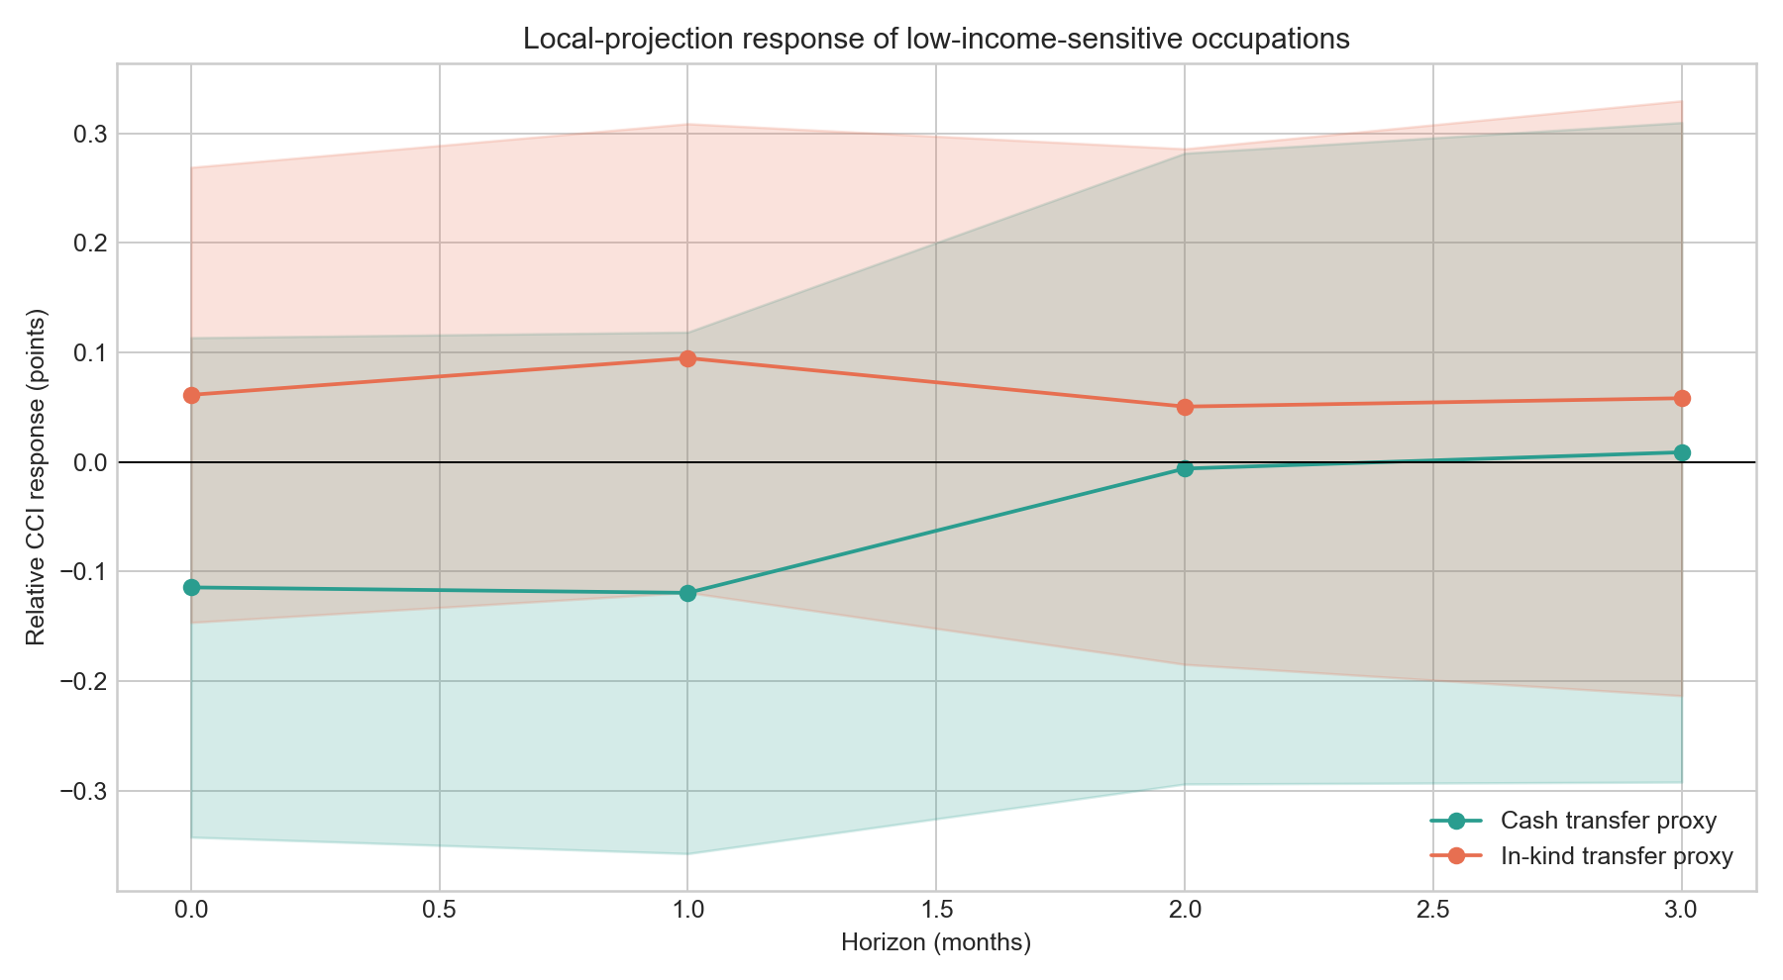
Local Projections
ช่องว่าง treated-minus-control เองก็แย่ลงเมื่อเวลาผ่านไป:
- ค่าเฉลี่ย gap ในปี 2019: -1.41 จุด CCI
- ค่าเฉลี่ย gap ในปี 2024: -3.68 จุด CCI
นี่คือคำเตือนเชิงการกระจายผลที่สำคัญที่สุดในรายงาน กล่าวคือ การฟื้นตัวของ confidence หลังโควิดเกิดขึ้นจริง แต่ไม่ได้กระจายถึงทุกกลุ่มเท่าๆ กัน
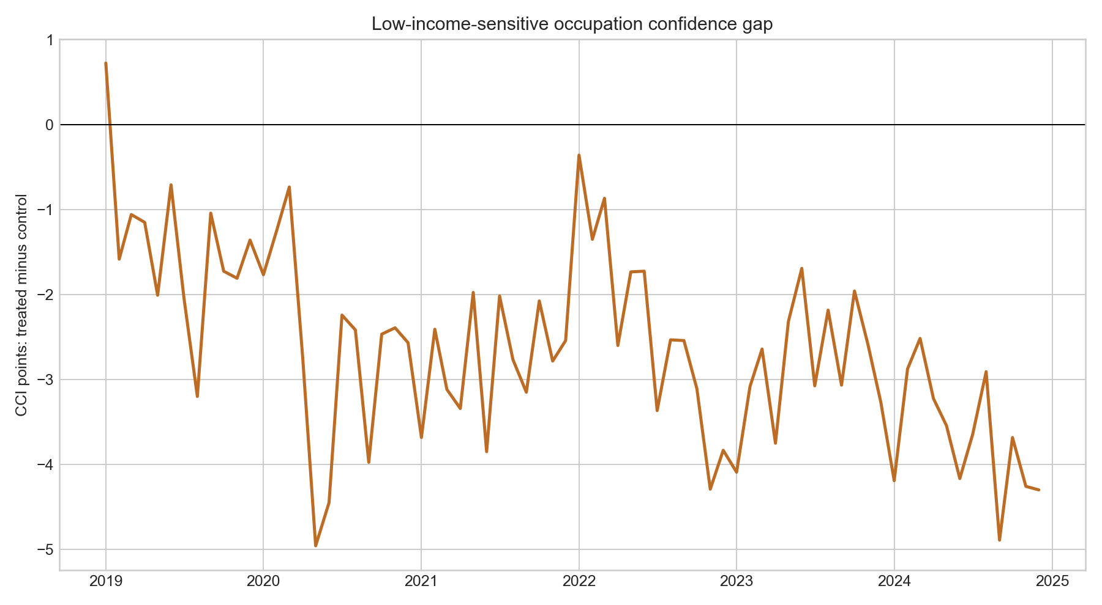
Occupation Gap

นโยบายสำคัญที่กระทบคนรายได้น้อย
- 2017-2018: บัตรสวัสดิการแห่งรัฐ phase 1 และ 2 สร้างโครงสร้างการโอนถาวรสำหรับผู้มีรายได้น้อย ทั้งเงินสด ค่าเดินทาง LPG ค่าสาธารณูปโภค และการซื้อสินค้าผ่านช่องทางที่กำหนด
- 2019: มาตรการคุณภาพชีวิต phase 2 ทำให้ระบบสวัสดิการลึกขึ้นและเชื่อมกับเป้าหมายลดความยากจนและเพิ่มศักยภาพรายได้
- 2020: เงินสดเยียวยาโควิด การเติมเงินบัตรสวัสดิการ และการช่วยค่าน้ำค่าไฟ ช่วยไม่ให้กำลังซื้อครัวเรือนทรุดแรงกว่านี้
- 2021: เราชนะ และ ม33เรารักกัน เป็นช่วงที่ cash stimulus เข้มข้นที่สุดใน sample ขณะเดียวกันรายจ่ายสุขภาพและวัคซีนก็ทำให้ in-kind support เพิ่มขึ้นมาก
- 2022: รายจ่ายสุขภาพและการลงทะเบียนบัตรสวัสดิการรอบใหม่ช่วยคงระดับ in-kind support ไว้สูง
- 2023: ผลของการลงทะเบียนใหม่ในปี 2022 ทำให้เกิด entitlement cycle ใหม่ ขณะที่รายจ่ายสุขภาพยุคโควิด normalize ลง
- 2024: รัฐอนุมัติเงิน 10,000 บาทให้ผู้ถือบัตรสวัสดิการแห่งรัฐและคนพิการประมาณ 14.55 ล้านคน โดยมีเป้าหมายชัดเจนในการบรรเทาค่าครองชีพและเร่งการบริโภค

ความหมายเชิงนโยบาย
จากหลักฐานทั้งหมด สรุปได้ 3 ประเด็นใหญ่
ประเด็นแรก มาตรการเงินสดมีประสิทธิภาพในการพยุง confidence ระดับมหภาคอย่างรวดเร็ว ซึ่งสะท้อนชัดที่สุดใน aggregate TPSO change model และสอดคล้องกับการตีความของ BOT ต่อผลของมาตรการ 10,000 บาทในปี 2024
ประเด็นที่สอง มาตรการ in-kind มีความสำคัญมากกว่าสำหรับการประคอง confidence ของกลุ่มเปราะบาง สุขภาพ ค่าสาธารณูปโภค และการเข้าถึงสินค้าจำเป็นแบบคาดการณ์ได้ดูมีผลต่อ relative expectations มากกว่าการอัดเงินก้อนแบบชั่วคราว
ประเด็นที่สาม การพึ่ง one-off cash injections เพียงอย่างเดียวไม่เพียงพอที่จะปิดช่องว่างความเชื่อมั่นของคนรายได้น้อย เพราะแม้ national confidence จะฟื้นตัวมากในปี 2024 แต่ความเชื่อมั่นของอาชีพที่เปราะบางยังตามหลังอย่างชัดเจน
policy mix ที่สอดคล้องกับหลักฐานในรายงานนี้คือ:
- ใช้มาตรการเงินสดอย่างรวดเร็วในช่วง downturn เฉียบพลัน
- จับคู่กับสิทธิประโยชน์รายเดือนที่คาดการณ์ได้ผ่านระบบบัตรสวัสดิการแห่งรัฐ
- คงความแข็งแรงของ in-kind protection ด้านสุขภาพและสาธารณูปโภคในช่วงวิกฤต
- ใช้ automatic triggers ที่ผูกกับความอ่อนแอของตลาดแรงงานและความเชื่อมั่น เพื่อให้การช่วยเหลือมาถึงเร็วขึ้น

หมายเหตุแหล่งข้อมูล
แหล่งข้อมูลหลักที่ใช้ในรายงาน:
- NESDC annual national income tables: NI2024-Income.xlsx (https://www.nesdc.go.th/wordpress/wp-content/uploads/2025/12/NI2024-Income.xlsx)
- NESDC 2023 English release page: National Income of Thailand 2023 (https://www.nesdc.go.th/en/?ddl=36312&p=36311)
- FPO regional RSI data catalog: Thailand Regional Economic Sentiment Index (https://catalog.fpo.go.th/dataset/thailand-regional-economic-sentiment-index-rsi)
- TPSO CCI API endpoint: CCI API (https://cci-survey-tpso.moc.go.th/cci-api/api/CCI/getcci)
- BOT February 2021 economic conditions: BOT Press Release No. 20/2021 (https://www.bot.or.th/en/news-and-media/news/news-20210331-1.html)
- BOT October 2021 economic conditions: BOT Press Release No. 88/2021 (https://www.bot.or.th/en/news-and-media/news/news-20211130.html)
- BOT October 2024 economic conditions: BOT Press Release No. 43/2024 (https://www.bot.or.th/en/news-and-media/news/news-20241129.html)
- FPO welfare-card phase 1 and 2 page: State Welfare Registration 2017 (https://www.fpo.go.th/main/General-information-public-service/%E0%B8%9B%E0%B8%A3%E0%B8%B0%E0%B8%8A%E0%B8%B2%E0%B8%8A%E0%B8%99%E0%B8%84%E0%B8%A7%E0%B8%A3%E0%B8%A3%E0%B8%B9%E0%B9%89/8198.aspx)
- FPO phase-2 quality-of-life infographic: State Welfare Card phase 2 (https://www.fpo.go.th/main/getattachment/News/Press-conference/10272/007-2562-info-%E0%B9%81%E0%B8%96%E0%B8%A5%E0%B8%87%E0%B8%82%E0%B9%88%E0%B8%B2%E0%B8%A7%E0%B8%A1%E0%B8%B2%E0%B8%95%E0%B8%A3%E0%B8%81%E0%B8%B2%E0%B8%A3%E0%B8%9E%E0%B8%B1%E0%B8%92%E0%B8%99%E0%B8%B2%E0%B8%84%E0%B8%B8%E0%B8%93%E0%B8%A0%E0%B8%B2%E0%B8%9E%E0%B8%8A%E0%B8%B5%E0%B8%A7%E0%B8%B4%E0%B8%95%E0%B8%9C%E0%B8%B9%E0%B9%89%E0%B8%A1%E0%B8%B5%E0%B8%9A%E0%B8%B1%E0%B8%95%E0%B8%A3%E0%B8%AA%E0%B8%A7%E0%B8%B1%E0%B8%AA%E0%B8%94%E0%B8%B4%E0%B8%81%E0%B8%B2%E0%B8%A3%E0%B9%81%E0%B8%AB%E0%B9%88%E0%B8%87%E0%B8%A3%E0%B8%B1%E0%B8%90-%E0%B8%A3%E0%B8%B0%E0%B8%A2%E0%B8%B0%E0%B8%97%E0%B8%B5%E0%B9%88-2.pdf.aspx)
- FPO Rao Chana press release: Press release 009/2564 (https://www.fpo.go.th/main/News/Press-conference/13953.aspx)
- FPO Khon La Khrueng phase 3 progress: Press release 192/2564 (https://www.fpo.go.th/main/getattachment/News/Press-conference/14992/%E0%B9%81%E0%B8%96%E0%B8%A5%E0%B8%87%E0%B8%82%E0%B9%88%E0%B8%B2%E0%B8%A7-%E0%B8%89%E0%B8%9A%E0%B8%B1%E0%B8%9A%E0%B8%97%E0%B8%B5%E0%B9%88-192-2564-%E0%B8%84%E0%B8%A7%E0%B8%B2%E0%B8%A1%E0%B8%84%E0%B8%B7%E0%B8%9A%E0%B8%AB%E0%B8%99%E0%B9%89%E0%B8%B2%E0%B9%82%E0%B8%84%E0%B8%A3%E0%B8%87%E0%B8%81%E0%B8%B2%E0%B8%A3%E0%B8%84%E0%B8%99%E0%B8%A5%E0%B8%B0%E0%B8%84%E0%B8%A3%E0%B8%B6%E0%B9%88%E0%B8%87-251064.pdf.aspx)
- FPO 2024 vulnerable-group handout: Press release 90/2567 (https://www.fpo.go.th/main/getattachment/News/Press-conference/19896/90-2567-%E0%B9%81%E0%B8%96%E0%B8%A5%E0%B8%87%E0%B8%82%E0%B9%88%E0%B8%B2%E0%B8%A7-%E0%B8%81%E0%B8%84-%E0%B9%82%E0%B8%84%E0%B8%A3%E0%B8%87%E0%B8%81%E0%B8%B2%E0%B8%A3%E0%B8%81%E0%B8%A3%E0%B8%B0%E0%B8%95%E0%B8%B8%E0%B9%89%E0%B8%99%E0%B9%80%E0%B8%A8%E0%B8%A3%E0%B8%A9%E0%B8%90%E0%B8%81%E0%B8%B4%E0%B8%88%E0%B8%9B%E0%B8%B5-67.pdf.aspx)
- FPO October 2024 fiscal conditions note: Monthly Economic Condition, October 2024 (https://www.fpo.go.th/main/getattachment/Economic-report/Monthly-economic-condition/20191/6-43_2567-Info-monthly-Oct-2024.pdf.aspx)
- UTCC/CEBF chamber-confidence archive: TCC archive page (https://cebf.utcc.ac.th/index_number.php?typeid=7)

ไฟล์ที่สร้างใน workspace
- รายงานภาษาไทย: customer_confidence_social_transfers_report_2017_2024_th.md (/Users/pingpayap/Documents/Codex/2026-04-29-make-a-report-of-the-increase/customer_confidence_social_transfers_report_2017_2024_th.md)
- ข้อมูล annual transfers: nesdc_social_transfers_2017_2024.csv (/Users/pingpayap/Documents/Codex/2026-04-29-make-a-report-of-the-increase/data/nesdc_social_transfers_2017_2024.csv)
- policy calendar: policy_transfer_calendar_2017_2024.csv (/Users/pingpayap/Documents/Codex/2026-04-29-make-a-report-of-the-increase/data/policy_transfer_calendar_2017_2024.csv)
- ผลประมาณค่า TWFE: twfe_main.csv (/Users/pingpayap/Documents/Codex/2026-04-29-make-a-report-of-the-increase/results/twfe_main.csv)
- ผล local projections: local_projections.csv (/Users/pingpayap/Documents/Codex/2026-04-29-make-a-report-of-the-increase/results/local_projections.csv)

